闸北区2011学年第一学期高三物理学科期末练习卷 2012.1
本试卷分第I卷和第II卷两部分，满分150分，考试时间120分钟。
第I卷（共56分）
考生注意：
1．考生务必在答题卡上用黑色水笔填写学校、姓名，并用2B铅笔在答题卡上正确涂写考生号。
2．第I卷（1-20题）由机器阅卷，答案必须全部涂写在答题卡上，考生应将代表正确答案的小方格用2B铅笔涂黑。注意试题号和答题卡编号一一对应，不能错位。答案需要更改时，必须将原选项用橡皮擦去，重新选择，答案不能填写在试卷上，填写在试卷上一律不给分。
一．单项选择题（共16分，每小题2分，每小题只有一个正确选项，答案涂写在答题卡上。）
1．下列单位属于国际单位制中的基本单位的是 ( )
（A）牛顿 （B）安培 （C）韦伯 （D）库仑
2．在下述各力中，属于根据力的性质命名的是 （ ）
（A）万有引力 （B）回复力 （C）向心力 （D）支持力
3．下列叙述中，符合历史事实的是 （ ）
（A）历史上首先正确认识力和运动的关系，推翻“力是维持物体运动的原因”观点的物理学家是亚里士多德
（B）法拉第发现了电磁感应现象，总结出了电磁感应定律[来源:Z,xx,k.Com]
（C）安培最早发现了电流周围存在着磁场
（D）牛顿总结出了万有引力定律并测出了万有引力常量
4．以下设备中哪一个不是产生静电的设备 ( )
（A）手摇感应起电机 （B）超高压电源
（C）范德格拉夫起电机 （D）避雷针
5．在如右图所示的逻辑电路中，
≥1
A
B
1
Z
输入 |  | 输出
0 | 0
0 | 1
1 | 0
1 | 1
其真值表的“输出”这一列数
据从上到下依次为 （ ）
（A）0，0，0，1 （B）1，0，0，0
（C）0，1，0，1 （D）1，0，1，0
6．做简谐振动的单摆摆长不变，若摆球质量增加为原来的2倍，摆球经过平衡位置时速率不变，则单摆振动的 （ ）
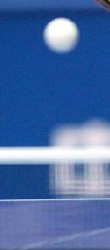
（A）频率、振幅都不变 （B）频率、振幅都改变
（C）频率不变、振幅改变 （D）频率改变、振幅不变
7．在右图的闭合电路中，当滑片P向左移动时，两电表读数的变化是 （ ）
（A）V₁变大，V₂变大 （B）V₁变小，V₂变大
（C）V₁变大，V₂变小 （D）V₁变小，V₂变小
8．如图所示，乒乓球上下振动，振动的幅度愈来愈小，关于乒乓球的机械能，
下列说法中正确的是 （ ）
（A）机械能守恒 （B）机械能减少
（C）机械能增加 （D）机械能有时增加，有时减少
二．单项选择题（共24分，每小题3分，每小题只有一个正确选项，答案涂写在答题卡上。）
9．如图，将直导线折成半径为R的$\frac{1}{4}$圆弧形状，并置于与其所在平面相垂直的匀强磁场中，磁感应强度为B。当在该导线中通以电流强度为I的电流时，该$\frac{1}{4}$圆弧形通电导线受到的安培力大小为 （ ）
（A）0 （B）BIR （C）$\sqrt{2}$BIR （D）$\frac{π}{2}$BIR
10．有关牛顿第二定律的以下说法中错误的是 （ ）
（A）由m＝F／a，可知运动物体的质量与外力F成正比，与加速度a成反比
（B）运动物体的加速度方向必定与合外力的方向一致
（C）几个力同时作用在同一物体上，当改变其中一个力的大小或方向，该物体的加速度就会发生变化
（D）作用在物体上的所有外力突然取消后，物体的加速度立即变为零
11．关于互成角度的两个匀加速直线运动的合成结果，下列说法中正确的是（ ）
（A）一定是直线运动 （B）一定是曲线运动
（C）可能是直线运动，也可能是曲线运动 （D）以上说法都不对
12．如图，两根相互平行的长直导线分别通有方向相反的电流I₁和I₂。且I₁＜I₂，a、b、c、d为导线某一横截面所在平面内的四点，且a、b、c与两导线共面，b 点在两导线之间，b、d的连线与导线所在平面垂直。磁感应强度可能为零的点是 （ ）
（A）a点 （B）b点 （C）c点 （D）d点
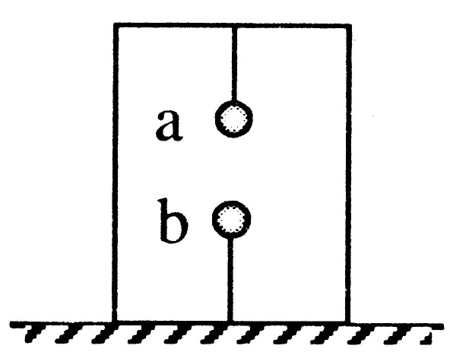
13．如图，在水平面上的箱子内，带异种电荷的小球a、b用绝缘细线分别系于上、下两边，处于静止状态。地面受到的压力为N。剪断连接球b的细线后，在球b上升过程中（b球未碰到a球前），地面受到的压力（ ）
（A）逐渐变大 （B）逐渐变小
（C）保持不变 （D）先变大，再变小
14．如图，足够长U型光滑金属导轨平面与水平面成θ角（0＜θ＜90°），其中MN与PQ平行且间距为L，导轨平面与磁感应强度为B的匀强磁场垂直，NQ段电阻为R，导轨其余部分电阻不计。金属棒ab由静止开始沿导轨下滑，并与两导轨始终保持垂直且良好接触，ab棒接入电路的电阻为R，当流过ab棒某一横截面的电量为q时，棒的速度大小为v，则金属棒ab在这一过程中 （ ）
（A）运动的平均速度大小为v/2
（B）下滑的位移大小为$\frac{2\text{qR}}{\text{BL}}$
（C）产生的焦耳热为qBLv
（D）受到的最大安培力大小为$\frac{B^{2}L^{2}v}{R}⋅\text{sin}θ$
15．一带正电荷的质点，在电场力作用下沿曲线abc从a运动到c，已知质点的速率是减小的。关于b点电场强度E的方向，下列图示中符合题意的是（虚线是曲线在b点的切线） （ ）

16．在体育课上，操场上风速V₁很大，甲、乙两同学分别从O点出发，沿直线跑到A点和B点后，立即沿原路返回到O点，OA、OB分别与风速方向平行和垂直，且OA＝OB，若风速始终不变，两人在无风时跑步速率V₂相等（V₂＞V₁），则他们所用时间t_{甲}、t_{乙}的大小关系为 （ ）
（A）t_{甲}＞t_{乙} （B）t_{甲}＜t_{乙} （C）t_{甲}＝t_{乙} （D）无法确定

三．多项选择题（共16分，每小题4分，每小题有二个或三个正确选项，全选对的，得4分，选对但不全的，得2分，有选错或不答的，得0分，答案涂写在答题卡上。）
17．一带电小球在从空中的a点运动到b点的过程中，重力做功7J，电场力做功2J，克服空气阻力做功0.5J，则下列判断正确的是 （ ）
（A）动能增大8.5J （B）重力势能减小7J
（C）机械能增大8.5J （D）电势能增大2J
18．振动周期为T、振幅为A、位于x＝0点的波源从平衡位置沿y轴正向开始做简谐振动，该波源产生的一列简谐横波沿x轴正向传播，波速为v，传播过程中无能量损失。一段时间后，该振动传播至某质点P，关于质点P振动的说法正确的是 （ ）
（A）振幅一定为A
（B）周期一定为T
（C）开始振动的方向沿y轴向上或向下取决于它离波源的距离
（D）若P点与波源距离s＝vT，则此时刻质点P的位移与波源的位移相同
19．一个质点正在作匀加速直线运动，用固定在地面上的照相机对该质点进行闪光照相，闪光时间间隔为2s，分析照片得到的数据，发现质点在第2次、第3次闪光的时间间隔内移动了4m；第4次、第5次时间间隔内移动了8m；由此可以求出 （ ）
（A）质点运动的加速度为1m/s²
（B）质点运动的加速度为0.5m/s²
（C）第1次闪光时质点的速度为1m/s
（D）从第3次闪光到第4次闪光这段时间内质点的位移为6m
20．质量为1kg的质点静止于光滑水平面上，从t＝0时起，第1秒内受到2N的水平外力作用，第2秒内受到反方向的1N的外力作用。下列判断正确的是 （ ）
（A）0-2s内外力做功之和为0.5J
（B）第2s内外力所做的功为1.5J
（C）第2s末外力的瞬时功率最大
（D）第1s内与第2s内质点动能增加量的绝对值之比是$\frac{4}{3}$
第II卷（共94分）
考生注意：
1．第II卷（21-33题）由人工阅卷，考生应用黑色水笔将第II卷所有试题的答案写在答题纸上，用铅笔答题一律不给分（作图题用2 B铅笔）。
2．第30、31、32、33题要求写出必要的文字说明、方程式和重要的演算步骤。只写出最后答案，而未写出主要演算过程的，不能得分。有关物理量的数值计算问题，答案中必须明确写出数值和单位。
四、填空题（共20分，每题4分）。答案写在答题纸中指定位置，不要求写出演算过程。
21．“嫦娥二号”是我国月球探测第二期工程的先导星。若测得“嫦娥二号”在月球（可视为密度均匀的球体）表面附近圆形轨道运动的周期为T，已知引力常量为G，半径为R的球体体积公式V＝πR³，则“嫦娥二号”的角速度为___________，估算月球的密度为______________。
R₀
R
E
22．如图所示的电路中，电池的电动势E=3V，
内阻r=1Ω，固定电阻R₀=9Ω，R是可变电
阻，在R由零增加到20Ω的过程中，则可变
电阻R上消耗的最大功率为_________W，固定
37°
F
（a）
电阻R₀上消耗最小的功率为_________W。
23．一物块静置于水平面上，现用一与水平方向成37°角的拉力F使物体开始运动，如图(a)所示。其后一段时间内拉力F随时间变化和物体运动速度随时间变化的图像如图(b)所示，已知物块的质量为0.9kg，g=10m/s²。根据图像可求得，物体与地面间的动摩擦系数为___________，0~1s内拉力的大小为_________N。(sin37°=0.6，cos37°=0.8)
（b）
t/s
v/ms⁻¹
0
1
4
t₁
t/s
F/N
0
1
t₁
3
F₁
24．如图河道宽L＝100m，河水越到河中央流速越大，假定流速大小u＝0.4 x (x是离河岸的垂直距离，0≤ x ≤$\frac{L}{2}$)。一艘船静水中的航速V是10m/s，它自A处出发，船头垂直河岸方向渡河到达对岸B处，则过河时间为________s，AB直线距离为__________m。
25．以初速为，射程为的平抛运动轨迹制成一光滑轨道。重力加速度为g。一物体质量为m，由静止开始从轨道顶端滑下，当其到达轨道底部时，物体的速率为 ，其重力的瞬时功率为 。

五．实验题(共24分。答案写在答题纸中指定位置。)
26．（多选题）为了研究磁通量变化时感应电流的方向，先通过左图确定电流通过检流计时指针的偏转方向。右面四图为实验过程的示意图，竖直放置的线圈固定不动，将条形磁铁从线圈上方插入或拔出，线圈和检流计构成的闭合回路中就会产生感应电流。各图中分别标出了磁铁的极性、磁铁相对线圈的运动方向以及线圈中产生的感应电流的方向等情况，其中方向关系正确的是 （ ）
27．利用发波水槽可以观察“波的干涉现象”。
（1）实验过程可分为如下操作步骤：
a．调节两小球击水深度和频率。
b．打开变频电动机电源。
c．改变实验条件，使两个小球以不同频率击水，观察不同频率的两列波叠加时，水面的波形。
d．观察两列波叠加区域水面的波形。
上述实验步骤排序正确的是：________。（将下列正确的选项的序号填入横线中）
（A）a，d，c，b （B）d，b，c，a
（C）c，b，d，a （D）b，a，d，c
（2）下列哪个图是本实验所观察到的实验现象：_________。（填“a”或“b” ）
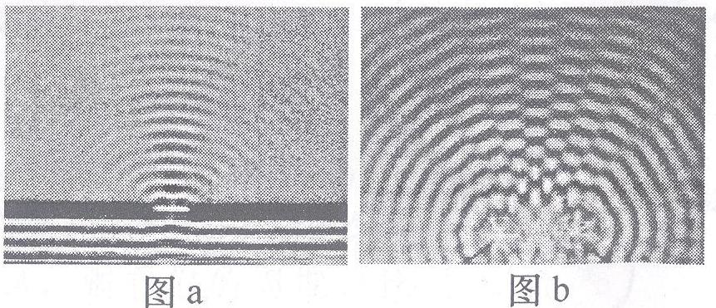

（3）从这个实验可以得到，_________________是产生波的干涉现象的必要条件。

28．某大学物理系学生组织驴友团去云南自助游，在云南凤庆地区发现很多千年古茶树，直径很大，两个大人都合抱不过来。于是他们想利用单摆原理对大树的直径进行测量。他们用轻而长的细线绕树一周，使细线长度等于树干周长（已预留出打结部分的长度）。然后在线下端系一个小铁球，制成一个单摆。
某同学的操作步骤为：
a．将细线的上端固定在一根离地很高的横杆上；
b．在摆线偏离竖直方向5°位置静止释放小球；
c．当摆球经过平衡位置时开始计时，经过一次全振动后停止计时，用此时间间隔作为单摆振动的周期T。
（1）该同学的上述步骤中错误的是：______________（将该步骤的序号填入横线）。应改为：____________________________________________________。
（2）因为小铁球的直径未知，所以该同学用公式：$l_{测}=\frac{{\text{gT}}^{2}}{4π^{2}}$，并将当地重力加速度值代入，近似地求出树干的周长，进一步求出树干直径。则该树干直径与真实值相比：d_{测}_______d_{真}。（选填“＞”、“＜”、“＝” ）
29．用DIS测定某电源内阻r和一段电阻线
a
b
R
P
S
电流传感器
单位长度的电阻R₀，设计如下图所示的
电路。ab是一段粗细均匀的电阻线，R
是阻值为2Ω的保护电阻，电源电动势
为9V，内阻未知。DIS电流传感器的
内阻不计，示数用I表示，滑动片P与
电阻丝有良好接触， aP长度用Lx表示，其它连接导线的电阻不计。实验时闭合电键，调节P的位置，将Lx和与之对应的I数据记录在下表。
实验次数 | 1 | 2 | 3 | 4 | 5
L_{x}（m） | 0.10 | 0.20 | 0.30 | 0.40 | 0.50
I（A） | 2.25 | 1.80 | 1.5 | 1.29 | 1.12
$\frac{1}{I}$（A⁻¹）
（1）填出表格中最后一行的数据（保留小数点后2位）；
（2）根据你算得的数据，画出$\frac{1}{I}−\text{Lx}$图象；
（3）根据图中相关数据，可以求出：该电源内阻r为_________Ω；该电阻线单位长度的电阻R₀为____________Ω。
0
0.10
Lx（m）
（1/A）
0.20
0.30
0.40
1.0
0.50

六．计算题（共50分）
30．如图，两根足够长的金属导轨ab、cd竖直放置，导轨间距离为L，电阻不计。在导轨上端接一个额定功率为P、电阻为R的小灯泡。整体系统置于匀强磁场中，磁感应强度方向与导轨所在平面垂直。现将一质量为m、电阻为r的金属棒MN从图示位置由静止开始释放。金属棒下落过程中保持水平，且与导轨接触良好。下落过程中小灯泡亮度逐渐增大，在某时刻后小灯泡保持正常发光，亮度不再变化。重力加速度为g。求：
（1）小灯泡正常发光时，金属杆MN两端的电压大小；
（2）磁感应强度的大小；
（3）小灯泡正常发光时导体棒的运动速率。

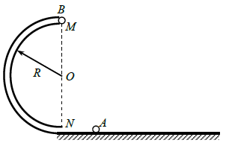
31．如图所示，圆管构成的半圆形竖直轨道固定在水平地面上，轨道半径R为5m，MN为直径且与水平面垂直，直径略小于圆管内径的小球A以某一初速度$V_{0}$从N点冲进轨道，到达半圆轨道最高点M时与静止于该处的质量与A相同的小球B发生弹性碰撞，碰后A、B两球交换速度，B球水平飞出轨道，落地点距N点距离为10m；A球从最高点初速度为零沿原路返回，水平地面的动摩擦系数μ为0.5。重力加速度g取10m/s²，忽略圆管内径，空气阻力及圆管内部摩擦不计，求：
（1）B球从水平飞出轨道到落地的时间；
（2）小球A冲进轨道时初速度$V_{0}$的大小；
（3）A、B两球最终在水平面上的距离（设B球落地后不再运动）。

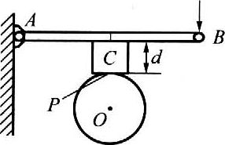
32．右图所示是用电动砂轮打磨工件的装置。砂轮的转轴通过图中O点垂直于纸面，AB是一长度l=0.50m、质量m₁=1kg的均匀刚性细杆，可绕过A端的固定轴在竖直面(图中纸面)内无摩擦地转动。工件C固定在AB杆上，其质量m₂=2kg，工件的重心、工件与砂轮的接触点P以及O点都在过AB中点的竖直线上，P到AB杆的垂直距离d=0.1m。AB杆始终处于水平位置，砂轮与工件之间的动摩擦系数μ=0.5。当砂轮逆时针转动时，要使工件对砂轮的压力F₀=80N，则施于B端竖直向下的力F_{B}应是多大? (g取10m/s²)
某同学解法如下：当砂轮静止时，把AB杆和工件看成一个物体， 由力矩的平衡，得： $F_{0}\frac{l}{2}+{μF}_{0}d=(m_{1}+m_{2})g\frac{l}{2}+F_{B}l$
解得：$F_{B}=\frac{1}{2}[F_{0}−(m_{1}+m_{2})g]+{μF}_{0}\frac{d}{l}$
- 判断该同学的解法是否正确？若正确，请求出F_{B}的数值；若错误，请列出正确的方程式，并求出F_{B}的数值。
- 若施于B端竖直向下的力F_{B}的作用点沿AB杆以0.1m/s的速度向左匀速运动，要保持工件对砂轮的压力F₀仍为80N，则求出F_{B}随时间变化的函数关系式。
- 若F_{B}=200N时杆会断裂，求F_{B}从B点开始运动的时间，并作出F_{B}—t图像。

33．两个完全相同的小金属块A、B，A固定在倾角$θ$=30⁰的绝缘斜面上，带电量q=+2×10^{－5}C，以A所在的高度为零势能面。B原来不带电，质量m=1kg，A、B相距3m且将A、B视作点电荷。B由静止起沿斜面下滑。斜面动摩擦系数μ=$\frac{\sqrt{3}}{5}$，静电力常量k =9.0×10⁹N·m²/C²，重力加速度g=10m/s²。求：
（1）B碰撞A时的速度大小；
（2）B在离A多少距离时，所具有的动能和重力势能相等；
（3）B碰A后，速度方向反向，沿斜面上滑，至最高点后再次下滑，分别求出上滑过程中和下滑过程中动能最大的位置距A点的距离；
（4）如果选定两个点电荷在相距无穷远的电势能为0，则相距为r时，两点电荷具有的电势能可表示为E _{P} =$k\frac{q_{1}q_{2}}{r}$。则计算B从上滑过程的动能最大位置到再次下滑过程的动能最大位置的总势能变化量。

